
CÔNG TY TNHH THƯƠNG MẠI VÀ DỊCH VỤ KỸ THUẬT
NHẬT CƯỜNG

TÀI LIỆU HƯỚNG DẪN SỬ DỤNG

QUY TRÌNH THỰC HIỆN NHẬN KẾT QUẢ TẠI NHÀ
- TỔNG QUAN
  - Mục đích
Tài liệu này mô tả quy trình xử lý liên thông với đơn vị vận chuyển thực hiện quy trình nhận hồ sơ tại nhà.
  - Đối tượng sử dụng
Cán bộ cơ quan tiếp nhận hồ sơ
  - Chức năng
Quản lý các giao dịch với nhà cung cấp
  - Mô tả tóm tắt quy trình
  - Tại màn hình Nhận bàn giao và trả kết quả cán bộ một cửa tiến hành thực hiện Chuyển trả kết quả tại nhà với những hồ sơ yêu cầu nhận kết quả tại nhà
  - Quá trình thực hiện gửi thông tin sang bưu chính thành công → Thông tin sẽ được gửi sang cho nhà cung cấp vận chuyển. Cán bộ vào màn hinh Quản lý giao dịch nhà cung cấp để thực hiện:
- Hủy chuyển phát: Nếu công dân đến cơ quan nhận kết quả trước khi bàn giao kết quả cho Nhà cung cấp vận chuyển
- Bàn giao vận chuyển: Bàn giao hồ sơ, kết quả cho Nhà cung cấp
- Nhận lại hồ sơ: Nhà cung cấp phát không thành công cán bộ cơ quan thực hiện nhận lại hồ sơ
- Xác nhận kết quả: Nhà cung cấp phát thành công cán bộ cơ quan thực hiện xác nhận kết quả
- QUY TRÌNH THỰC HIỆN
  - Gửi thông tin từ MCĐT sang Nhà cung cấp vận chuyển
Đường dẫn: Vào màn hình Nhận bàn giao và trả kết quả hồ sơ
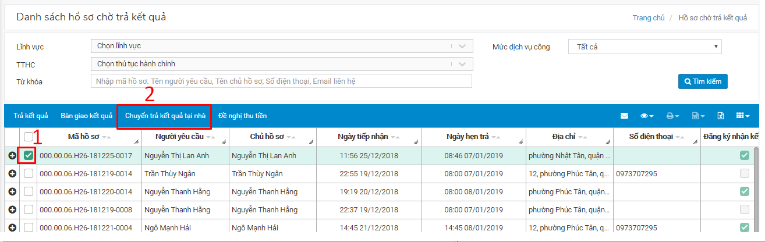Hình 1: Gửi thông tin hồ sơ qua Nhà cung cấp vận chuyển .
Bước 1: Chọn hồ sơ được công dân đăng ký nhận kết quả tại nhà
Bước 2: Click vào hiển thị màn hình thông tin Chuyển trả kết quả tại nhà. Cán bộ thực hiện Xác nhận để chuyển thông tin sang Nhà cung cấp vận chuyển.
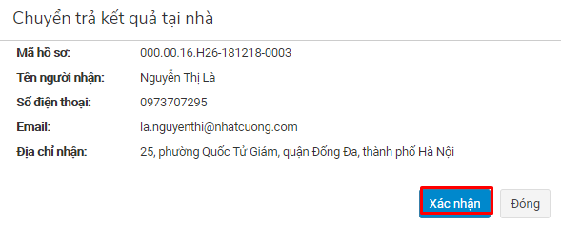
  - Bàn giao hồ sơ cho Nhà cung cấp vận chuyển
Sau khi thông tin hồ sơ đã được gửi thông tin sang Nhà cung cấp vận chuyển, đơn vị vận chuyển cử cán bộ xuống cơ quan để nhận các giấy tờ để trả cho công dân. Cán bộ một cửa cơ quan tiến hành bàn giao hồ sơ cho cán bộ của Nhà cung cấp vận chuyển.
Đường dẫn: Vào màn hình Quản lý giao dịch với nhà cung cấp
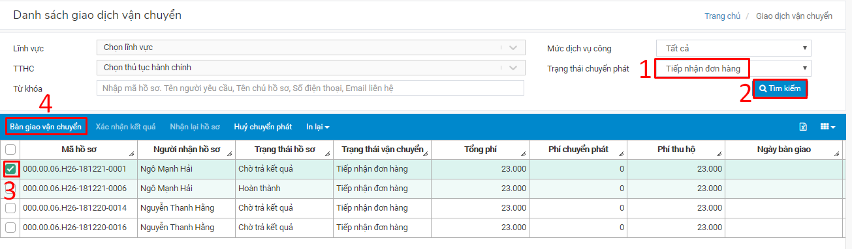Hình 2: Bàn giao hồ sơ cho Nhà cung cấp
Bước 1: Chọn Trạng thái chuyển phát là Tiếp nhận đơn hàng
Bước 2: Thực hiện click để hiện thị trạng thái Tiếp nhận đơn hàng
Bước 3: Chọn một hồ sơ cần bàn giao vận chuyển
Bước 4: Click vào
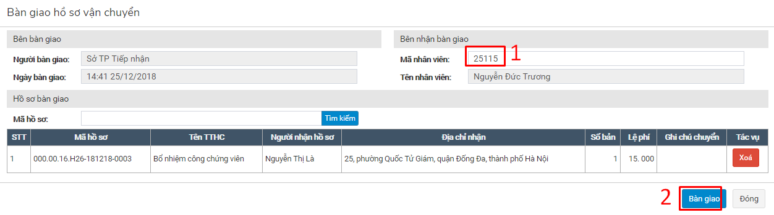
- Cán bộ gõ Mã nhân viên cán bộ bưu chính sau đó thực hiện enter để tìm kiếm nhân viên
- Cán bộ click vào để lưu thông tin bàn giao kết quả hồ sơ cho cán bộ bưu chính. Phần mềm sẽ tự động in ra biên bản bàn giao.
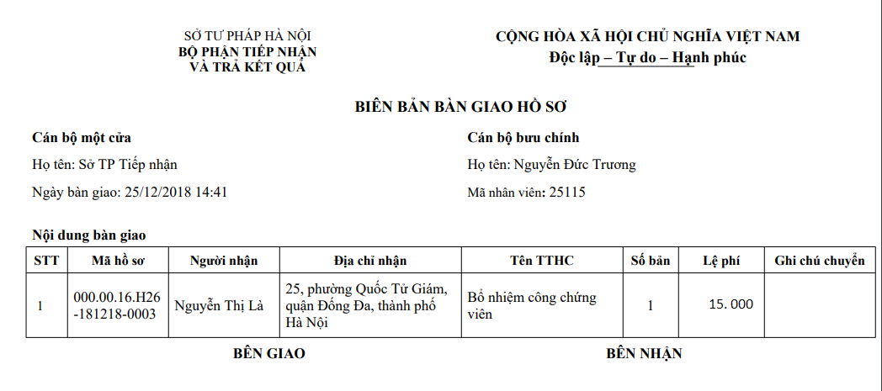
  - Xác nhận kết quả vận chuyển (TH phát thành công)
Sau khi Nhà cung cấp vận chuyển nhận hồ sơ bàn giao từ cán bộ cơ quan. Cán bộ của Nhà cung cấp vận chuyển tiến hành phát hồ sơ cho công dân. Trường hợp hồ sơ được đơn vị vận chuyển phát thành công cho công dân, cán bộ một cửa cơ quan và cán bộ của Nhà cung cấp vận chuyển tiến hành xác nhận hồ sơ phát thành công.
Đường dẫn: Vào màn hình Quản lý giao dịch với nhà cung cấp

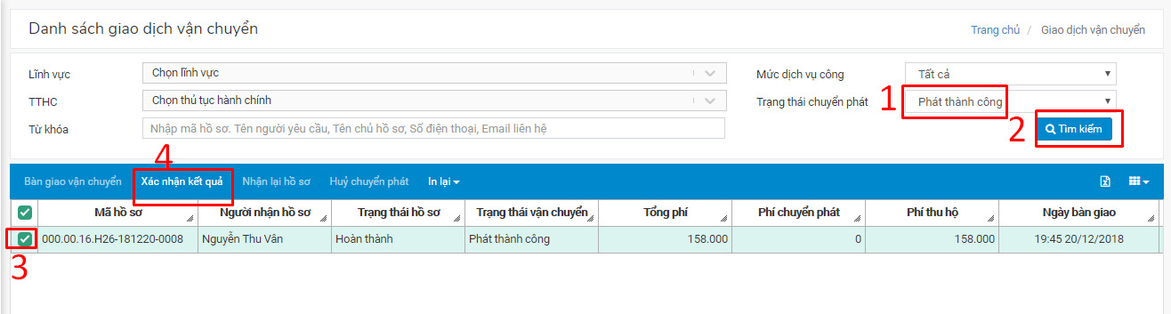Hình 3: Xác nhận kết quả phát thành công.
Bước 1: Chọn Trạng thái chuyển phát là Phát thành công
Bước 2: Thực hiện click để hiện thị trạng thái Phát thành công
Bước 3: Chọn một hồ sơ cần xác nhận kết quả
Bước 4: Click vào
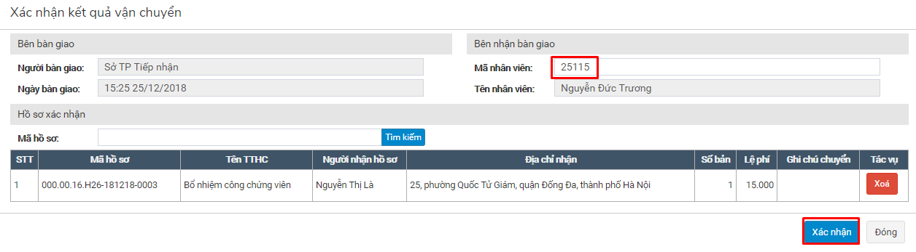
- Cán bộ gõ Mã nhân viên cán bộ bưu chính sau đó thực hiện enter để tìm kiếm nhân viên
- Cán bộ click vào để lưu thông tin nhận lại hồ sơ của cán bộ bưu chính. Phần mềm sẽ tự động in ra biên bản xác nhận kết quả.
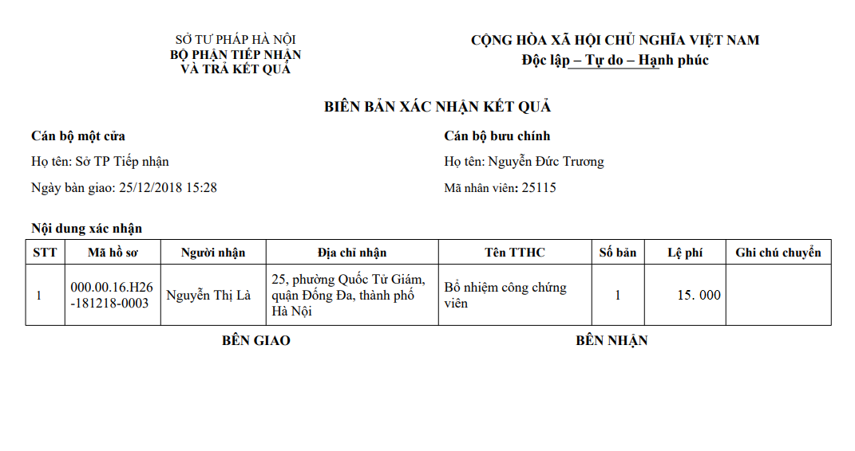Hình 3: Xác nhận kết quả vận chuyển.
  - Nhận lại hồ sơ (TH phát không thành công)
Đối với những hồ sơ đã bàn giao cho Nhà cung cấp vận chuyển nhưng trong quá trình bào giao đến công dân phát sinh vấn đề (sai địa chỉ, đến nhiều lần nhưng không gặp công dân…) hồ sơ được đơn vị vận chuyển trả lại cho cơ quan. Cán bộ cơ quan tiến hành nhận lại các hồ sơ mà đơn vị vận chuyển không thể bàn giao được cho công dân.
Đường dẫn: Vào màn hình Quản lý giao dịch với nhà cung cấp
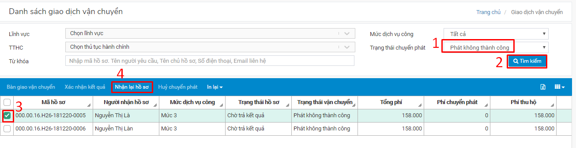Hình 4: Nhận lại hồ sơ phát không thành công.
Bước 1: Chọn Trạng thái chuyển phát là Phát không thành công
Bước 2: Thực hiện click để hiện thị trạng thái Phát không thành công
Bước 3: Chọn một hồ sơ cần nhận lại hồ sơ
Bước 4: Click vào
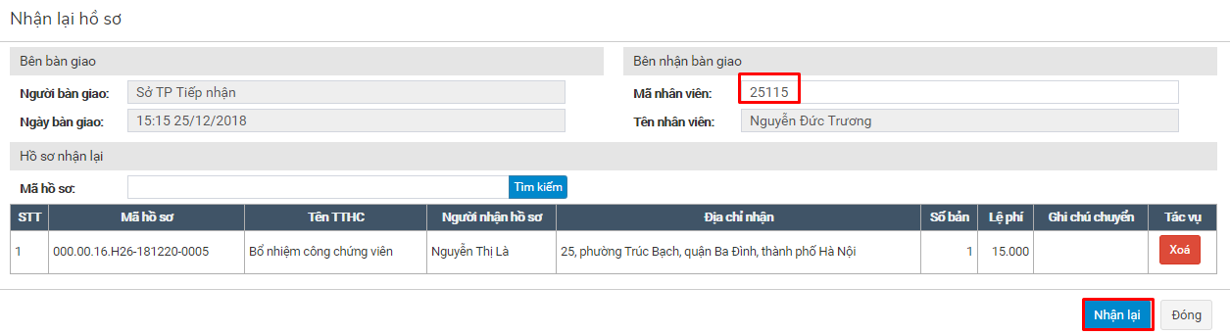
- Cán bộ gõ Mã nhân viên cán bộ bưu chính sau đó thực hiện enter để tìm kiếm nhân viên
- Cán bộ click vào để lưu thông tin nhận lại hồ sơ của cán bộ bưu chính. Phần mềm sẽ tự động in ra biên bản nhận lại hồ sơ
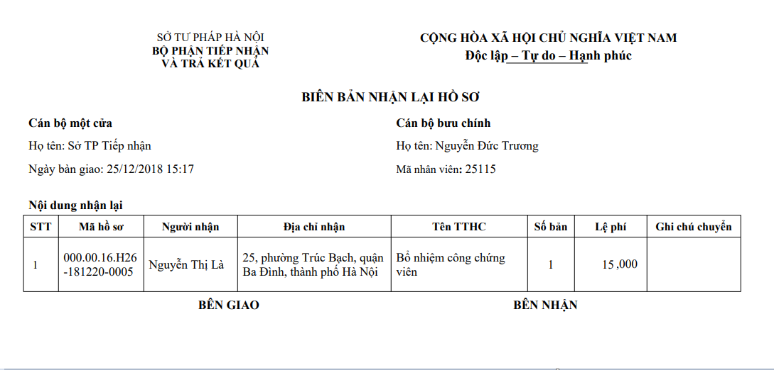
  - Hủy thông tin chuyển phát
Đối với những hồ sơ đã chuyển qua phần mềm của Nhà chung cấp vận chuyển thành công. Tuy nhiên công dân đã đến bộ phận một cửa nhận kết quả xử lý hồ sơ. Cán bộ cơ quan thực hiện Hủy chuyển phát
Đường dẫn: Vào màn hình Quản lý giao dịch với nhà cung cấp
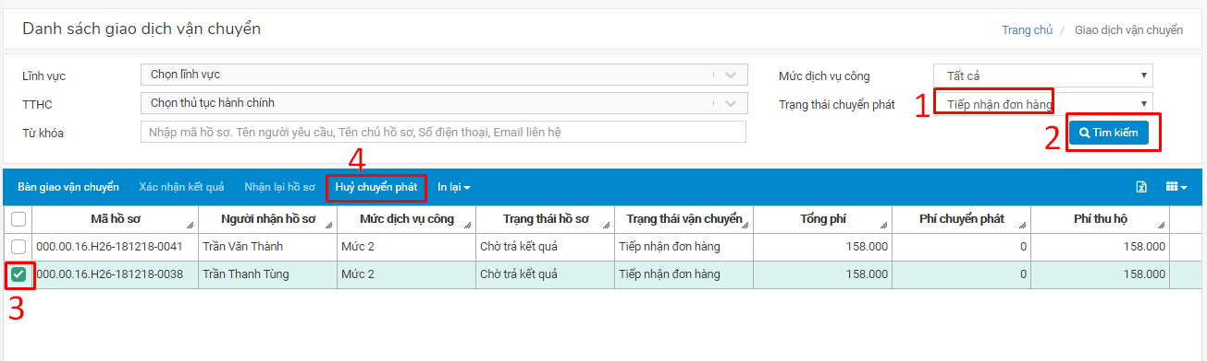Hình 5: Hủy thông tin chuyển phát
Bước 1: Chọn Trạng thái chuyển phát là Tiếp nhận đơn hàng
Bước 2: Thực hiện click để hiện thị trạng thái Tiếp nhận đơn hàng
Bước 3: Chọn một hồ sơ cần hủy chuyển phát
Bước 4: Click vào . Trong màn hình bật lên cán bộ thực hiện để hủy thông tin chuyển sang Nhà cung cấp vận chuyển.
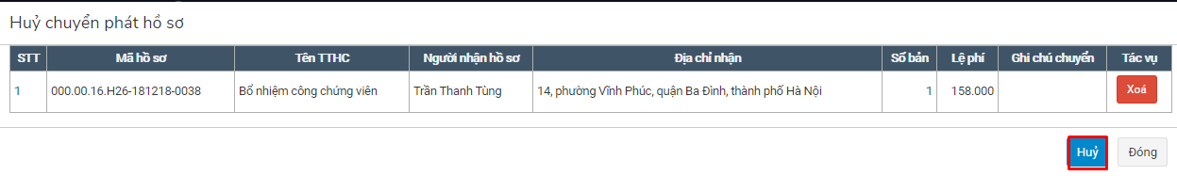
  - In lại biên bản

2.6.1 In lại biên bản bàn giao hồ sơ
Đường dẫn: Vào màn hình Quản lý giao dịch với nhà cung cấp
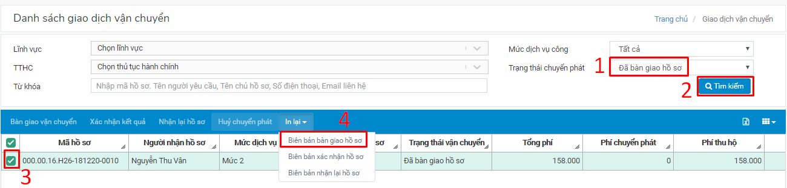
Bước 1: Chọn Trạng thái chuyển phát để in lại biên bản bàn giao hồ sơ
Bước 2: Thực hiện click
Bước 3: Chọn một hồ sơ cần in lại
Bước 4: Click vào để in lại biên bản bàn giao hồ sơ

2.6.2 In lại biên bản xác nhận hồ sơ
Đường dẫn: Vào màn hình Quản lý giao dịch với nhà cung cấp

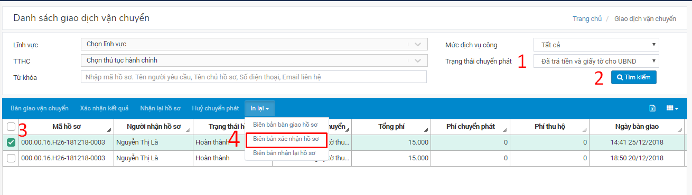
Bước 1: Chọn Trạng thái chuyển phát để in lại biên bản xác nhận hồ sơ
Bước 2: Thực hiện click
Bước 3: Chọn một hồ sơ cần in lại
Bước 4: Click vào  để in lại biên bản xác nhận hồ sơ

2.6.3 In lại biên bản nhận lại hồ sơ
Đường dẫn: Vào màn hình Quản lý giao dịch với nhà cung cấp
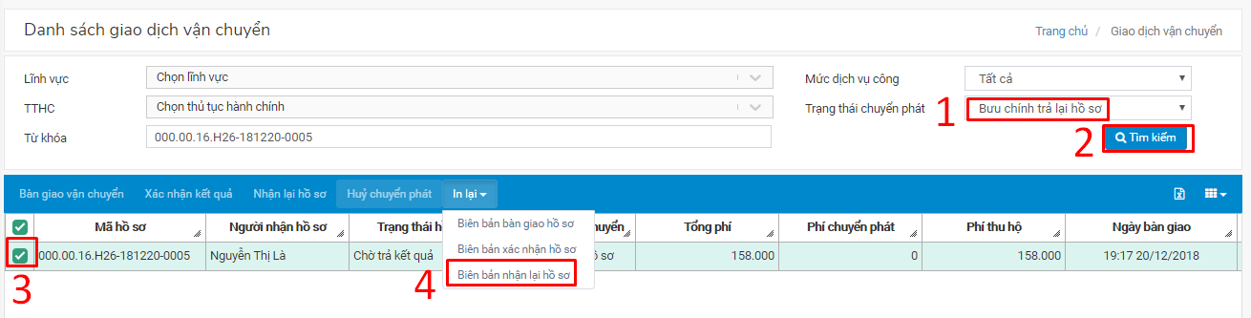
Bước 1: Chọn Trạng thái chuyển phát Bưu chính trả lại hồ sơ
Bước 2: Thực hiện click
Bước 3: Chọn một hồ sơ cần in lại
Bước 4: Click vào để in lại biên bản nhận lại hồ sơ

